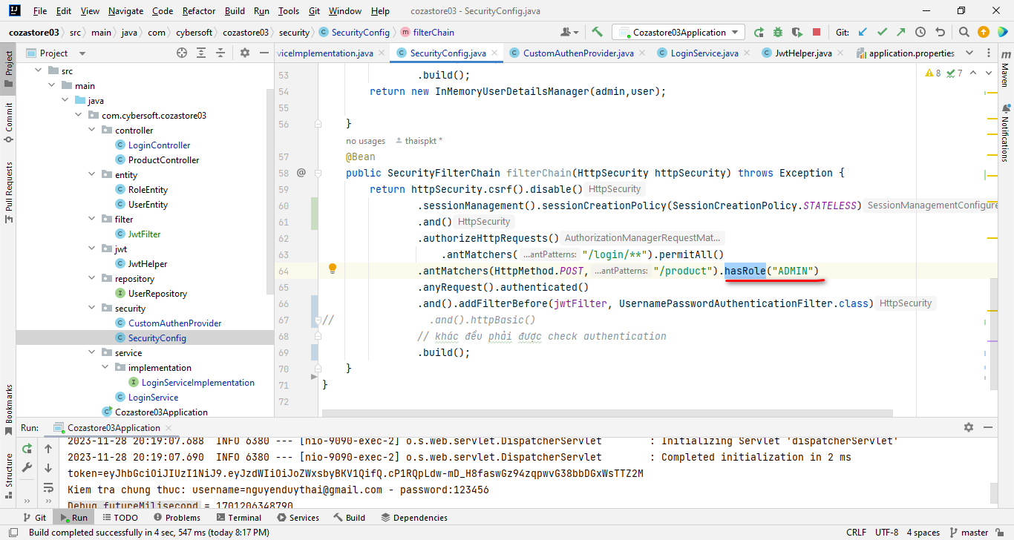

public SecurityFilterChain filterChain(HttpSecurity httpSecurity) throws Exception {  
 return httpSecurity.csrf().disable()  
 .sessionManagement().sessionCreationPolicy(SessionCreationPolicy.*STATELESS*)  
 .and()  
 .authorizeHttpRequests()  
 .antMatchers("/login/**").permitAll()  
 .antMatchers(HttpMethod.*POST*,"/product").hasRole("ADMIN")  
 .anyRequest().authenticated()  
 .and().addFilterBefore(jwtFilter, UsernamePasswordAuthenticationFilter.class)  
*// .and().httpBasic()  
 // khác đều phải được check authentication* .build();  
 }

.antMatchers(HttpMethod.*POST*,"/product").hasRole("ADMIN")

-> Khi dùng hasRole("ADMIN") thì role trong Database phải có prefix ROLE_ Nếu ko thì Spring sẽ báo lỗi 403 Unauthorized do Spring nó so sánh ADMIN != ROLE_ADMIN. Để fix thì phải thêm prefix ROLE trước admin

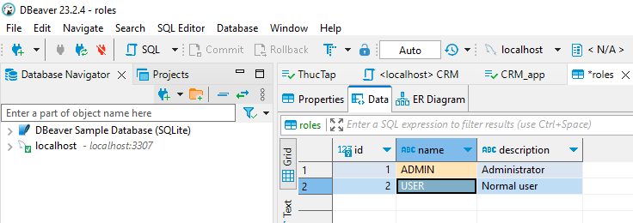

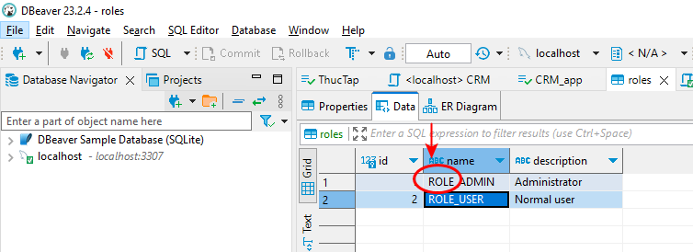

.antMatchers(HttpMethod.*POST*,"/product").hasAuthority("ADMIN")

hasAuthority("ADMIN") thì không cần prefix ROLE ở database